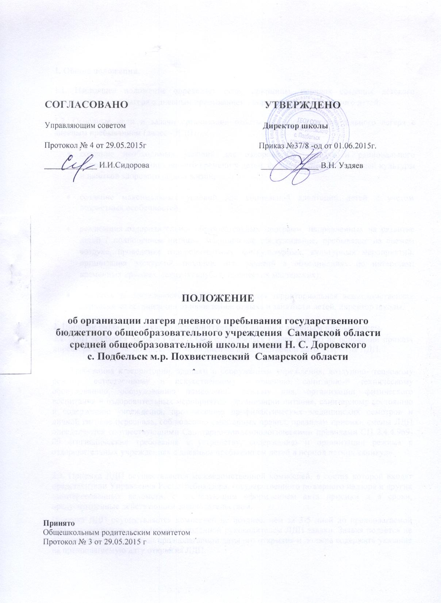1. Общие положения.

1.1. Настоящее положение определяет цели, принципы, порядок создания детского оздоровительного лагеря с дневным пребыванием , порядок зачисления в него детей.

1.2. Основные цели и задачи организации работы детского оздоровительного лагеря с дневным пребыванием (далее - ЛДП).

  - создание необходимых условий для оздоровления, отдыха и рационального использования каникулярного времени у детей, формирования у них общей культуры и навыков здорового образа жизни;

  - создание максимальных условий для социальной адаптации детей с учетом возрастных особенностей;

  - реализация оздоровительно- образовательных программ, направленных на развитие детей ( полноценное питание, медицинское обслуживание, пребывание на свежем воздухе, проведение оздоровительных, физкультурных, культурных мероприятий, организация экскурсий, походов, игр, занятий в объединениях по интересам: временных кружках, секциях, клубах, творческих мастерских);

  - контроль за деятельностью ЛДП осуществляет территориальная вежведомственная комиссия по организации оздоровления, отдыха и занятости детей, директор школы.

- Порядок создания детского оздоровительного лагеря с дневным пребыванием.

2.1. ЛДП создается на базе ГБОУ СОШ с. Подбельск (далее школа) на основании приказа директора школы не позднее, чем за 20 дней до предполагаемой даты открытия ЛДП.

2.2. Требования к территории, зданиям и сооружениям учреждения, воздушно- тепловому режиму, естественному и искусственному освещению, санитарно-= техническому оборудованию, оборудованию помещений, режиму дня, организации физического воспитания и оздоровительных мероприятий, организации питания, санитарному состоянию и содержанию учреждения, прохождению профилактических медицинских осмотров и личной гигиене персонала, соблюдению санитарных правил, правилам приемки смены ЛДП определяются соотвествующими Санитарно-эпидемиологическими правилами СП 2.4.4.969-00 «гигиенические требования к устройству, содержанию и организации режима в оздоровительных учреждениях с дневным пребыванием детей в период летних каникул».

2.3. Приемка ЛДП осуществляется межведомственной комиссией, в состав которой входят представители Управления Роспотребнадзора, государственного пожарного надзора и других заинтересованных ведомств, с последующим оформлением акта приемки и в сроки, предусмотренные действующим законодательством.

Приемка ЛДП осуществляется комиссией не позднее, чем за 3-5 дней до предполагаемой даты его открытия, на основании поданной руководителем ЛДП заявки. Заявка подается не позднее, чем за 20 дней до предполагаемой даты его открытия и должна содержать указание на предполагаемую дату открытия ЛДП.

2.4. Продолжительность смены ЛДП определяется соотвествующими санитарно-
эпидемиологическими правилами СП 2.4.4.969-00 «Гигиенические требования к устройству, содержанию и организации режима в оздоровительных учреждениях с дневным пребыванием детей в период летних каникул». Изменение продолжительности смены ЛДП допускается по согласованию с территориальными управлениями Роспотребнадзора. Продолжительность смены ЛДП в период летних каникул составляет 18 рабочих дней.

2.5 Питание детей организуется в школьной столовой в соответствии с требованиями Санитарно- эпидемиологических правил СП 2.4.4.969-00 «Гигиенические требования к устройству, содержанию и организации режима в оздоровительных учреждениях с дневным пребыванием детей в период летних каникул».

- Порядок зачисления детей в детский оздоровительный лагерь с дневным пребыванием.

3.1. Смена в ЛДП проводится для детей в возрасте от 6,6 до 15 лет включительно.

3.2. На зачисление в ЛДП первоочередное право имеют дети из семей следующих категорий:

- дети, находящиеся в трудной жизненной ситуации;

- дети из многодетных семей;

- дети, находящиеся под опекой (попечительством);

- дети, находящиеся в приемных семьях.

3.3. Основанием для зачисления ребенка в ЛДП является заявление от одного из родителей ( законных представителей), поданное на имя директора школы не позднее 5 рабочих дней до начала смены. На основании поступивших заявлений формируются списки детей, зачисленных в ЛДП на смену, утвержденные приказом директора школы не позднее, чем за 2 дня до начала смены.

3.4. Исключение ребенка из ЛДП осуществляется в следующих случаях:

  - по заявлению родителей ( законных представителей);

  - по медицинским показаниям;

  - за грубое или неоднократное нарушение правил поведения. В данном случае руководитель ЛДП выносит на общешкольный родительский комитет ЛДП ( при его наличии) вопрос об исключении ребенка из ЛДП, с обязательным уведомлением родителей ( законных представителей).

- Кадры, условия труда работников.

4.1. Руководитель ЛДП назначается не позднее, чем за 20 дней до предполагаемой даты открытия ЛДП приказом директора школы из числа работников учреждения.

4.2. Штатное расписание ЛДП утверждается директором школы не позднее, чем за 20 дней до предполагаемой даты открытия ЛДП.

4.3. Руководитель ЛДП:

- обеспечивает общее руководство деятельностью ЛДП;

- разрабатывает и утверждает должностные обязанности работников ЛДП не позднее, чем за 15 дней до предполагаемой даты открытия ЛДП.

- В день приема на работу знакомит работников с их условиями труда, проводит ( с регистрацией в специальном журнале) инструктаж работников ЛДП по технике безопасности, профилактике травматизма и предупреждению несчастных случаев с
детьми;

- Составляет график выхода на работу персонала;

- Осуществляет контроль за созданием безопасных условий для проведения образовательной и оздоровительной работы, занятости детей, их досуговой деятельности;

- Обеспечивает контроль за качеством реализуемых программ деятельности ЛДП, соответствием форм, методов и средств работы с детьми их возрасту, интересам и потребностям;

- Несет ответственность за организацию питания детей.

4.4. К педагогической деятельности в смене ЛДП допускаются лица, имеющие высшее или среднее профессиональное образование, отвечающее требованиям квалификационных характеристик, определенных для соответствующих должностей педагогических работников.

- Ответственность.

5.1.Администрация и персонал ЛДП в соответствии с законодательством РФ несут ответственность:

- За создание безопасных условий, обеспечивающих жизнь и здоровье детей;

- За качество реализуемых оздоровительных и образовательных программ;

- За неисполнение и ненадлежащее исполнение возложенных на них должностных обязанностей.

5.2. Руководитель ЛДП обязан немедленно информировать территоориальны центр Роспотребнадзора о случаях возникновения групповых инфекционных заболеваний, об аварийных случаях в работе систем водоснабжения, канализации, технологического и холодильного оборудования.

- Документация.
Ведется соответствующая документация, которая сдается в конце смены лагеря дневного пребывания.

